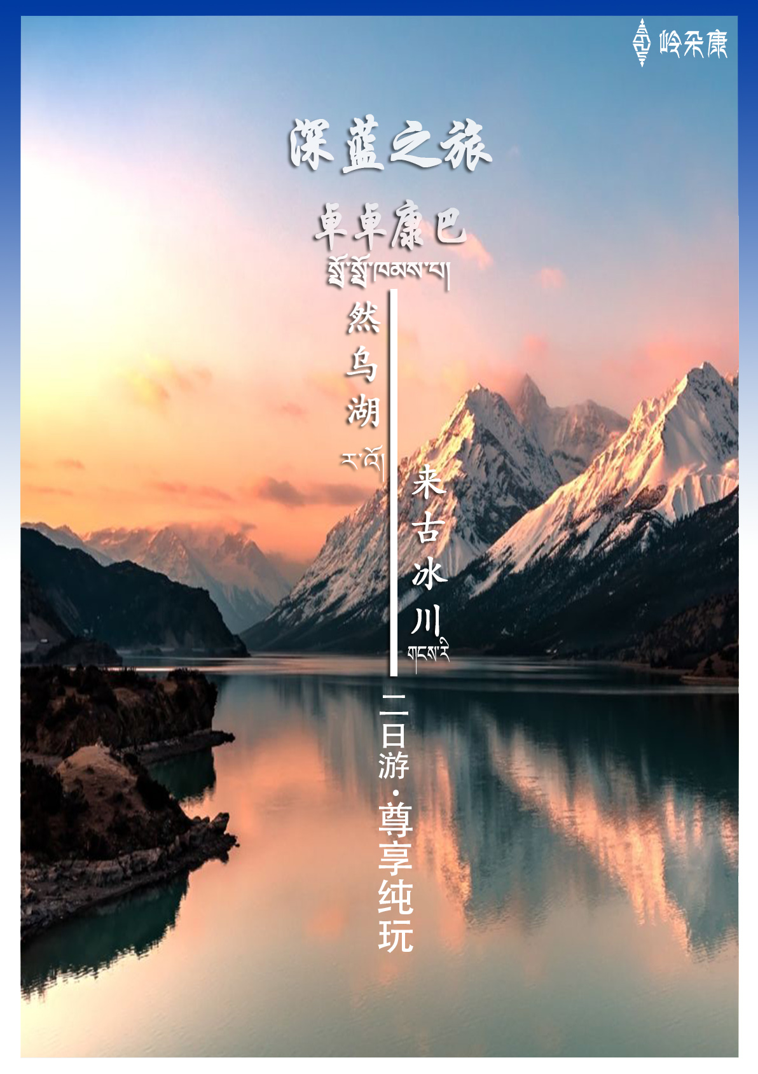
行程特色
行程特色：
①：全程无购物纯玩尊享
②：一晚星级酒店
③：包含2早2中1晚用餐
④：含旅游意外险

。。。。。。。。。。。。。。。。。。。。。。。。。。。。。。。。。。。。。。。。。。。。。。。。。。。。。。。。。。。。。。。。。
行程简介：
第一天 昌都-吉塘-邦达草原-八宿-然乌镇（来古冰川）住：察雅 含餐： 中晚

早上6:40 集合，从昌都市出发，约9:00抵达邦达草原，自由活动1小时(可自费体验骑马等草原项目）。之后途经怒江72拐 抵达八宿县并享用藏餐（约12：30）之后（约13：00出发）于（14:00）抵达然乌镇紫宸泊阅大酒店，办理入住后约15:00酒店集合前往来古冰川景区。

第二天 然乌镇-然乌湖-昌都市 住：然乌镇 含餐：早

早上8:30集合，早餐后从然乌镇出发，前往然乌湖景点（下湖区）观赏，用餐后沿途观赏大脚印景点返回昌都市结束愉快的旅程。（全程大约361公里。）
怒江七十二拐
“怒江72拐”从最低点海拔3100米，一路攀升到最高点业拉山口海拔4651米，再盘旋下降至邦达镇海拔4100米。长约12公里。作为川藏南线必经之路，对许多骑手或车手来说，正是因为它的险，才更具有挑战价值，每年从这路过的行人无不对这条路赞叹。
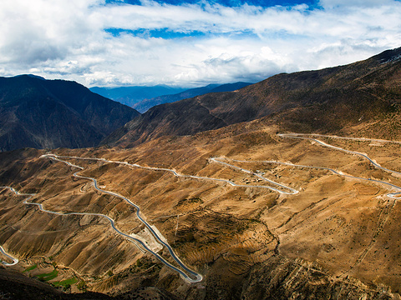
大脚印
昌都镇至邦达机场的公路40千米左右的路边，有一处被当地人称为“大脚印”的奇观。在路旁一处近乎陡直矗立的石壁之上，有几个模糊不清的状如人脚印的痕迹高悬在峭壁上，仔细看去每一个“脚印”都巨大如斗。这是什么“人”留下的这么巨大的“脚印”？这些脚印又是怎么会印在这几乎垂直的石壁上的？和模糊的“脚印”一样，当地有关部门用红漆在石壁下方写的一行既像是解释又像是该处景观名称的一行字—“侏罗纪早中期距今一亿五千万年前古脊椎动物活动遗迹”，也让人看得是模模糊糊的，心里更生无穷疑问。倒是当地老乡早已虔信这是一处圣迹，并用自己的方式来为此作了解释和结论—那就是石壁下那些老乡献上的哈达和风马旗。
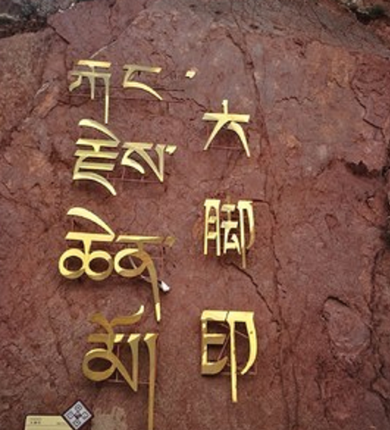
景点介绍
来古冰川
从然乌镇到来古村一直是沿着有“西天瑶池”之称的然乌湖岸边走，湖两岸的灌木丛叠加上白云蓝天，在湖水中反射成一幅幅涂抹浓彩的画面。围绕着来古村的多条冰川，在村子前形成了多个冰湖，因不同的冰川所在的地质和土壤成分不同，每一个冰湖都会反射出不同的颜色，有一个冰湖上还漂浮着大大小小的冰山，看上去真有点到了南极的感觉。冰川的未端与冰湖之间，断裂的冰川露出十数米高蓝幽幽的冰层。
身在来古村，你可以同时看到美西冰川、雅隆冰川、若骄冰川、东嘎冰川、雄加冰川和牛马冰川，因为所有这些冰川都围绕着来古村，所以它们被人们统称为来古冰川。其中生成于岗日嘎布山东端长达12公里的雅隆冰川最为雄壮，它从海拔6000多米的主峰，一直延伸到海拔4000米左右的来古村边，黑白相间的“中碛”又为它在宏伟之中再添上几分美丽，在其它的冰川很难看得到。
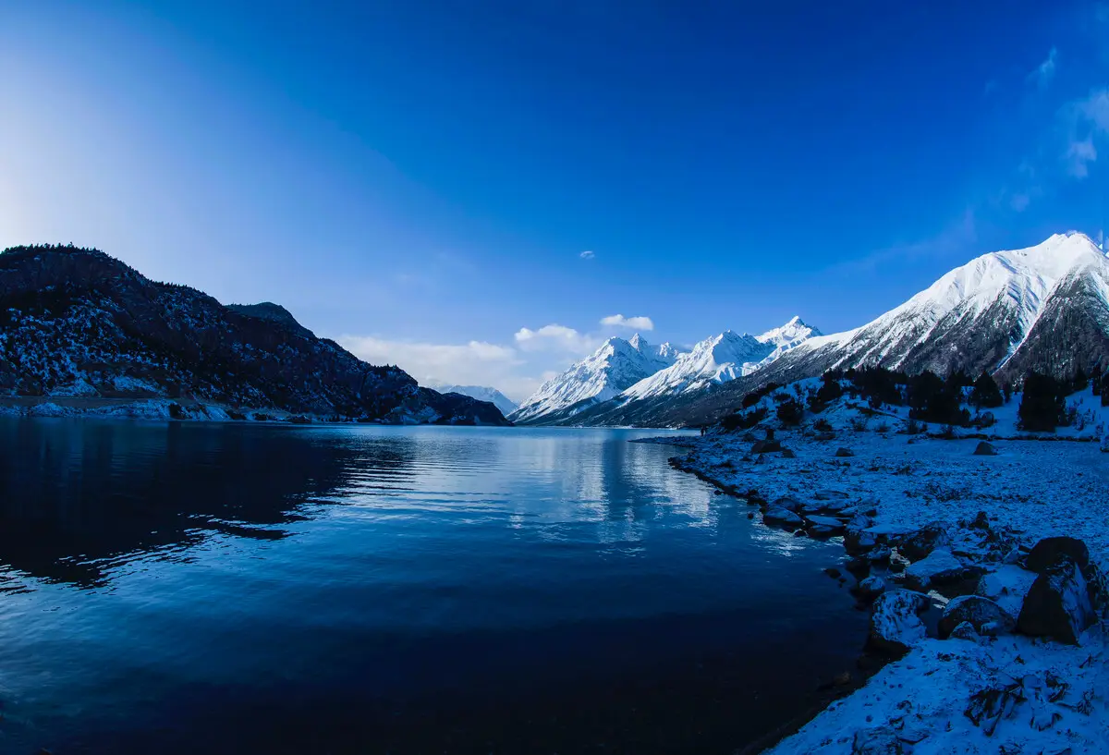
然乌湖
然乌湖的静和蓝是远近闻名的，湖中极少看到枯枝杂物，湖周景色各不相同。然乌湖的色彩非常丰富，草地、森林、秋叶以及白色的水禽和湖岸全滩五颜六色的卵石，清新如镜面反映。然乌湖的湖边是一大片碧草如茵的草甸，和着碧蓝的湖水、白雪皑皑的雪峰，景色如诗如画。狭长的阿木错湖向西蜿蜒十余千米逐渐收缩成一道河谷，随季节的不同 ，河水也呈现出或碧蓝或青绿等数种颜色。河道中许多岩石和小岛点缀其间，湖面上春季树影婆娑秋冬薄雾弥漫，四季美景都会使人如进梦幻之境
注意事项：
以上行程安排如因航班、天气、路况等因素，在不影响行程及接待标准前提下，经全体游客协商同意后，进行调整！
航班特别提醒：往返航班为经停或中转航班，行程中飞行时间仅供参考，具体经停或飞行时间以实际为准。
温馨提示： 收客说明： 1、报名时请提供客人有效身份证的清晰复印件！ 2、本线路谢绝外宾、持外国证件的华人及台胞报名！
特别约定： 本次活动接待单位：【西藏昌都茶马古道国际旅行社卡若区分社】 （1）本次活动人数需达到8人方可成团，若不足8人将无条件退还押金并取消本次活动。（2）报名时，游客须知道此线路到达地区平均在海拔 3200 米以上（最高超 5000 米）特殊的高原环境，对身体会有一定的影响，患有 严重呼吸气管、心脏、心血管、精神方面疾病的人员不宜进藏；严重的高血压、贫血、（支）气管炎、糖尿病的患者限制进藏， 重感冒者不建议进藏！进藏后，注意身体变化，量力而行！若行程中出现严重高原反应者，请必须听取医生建议，终止或调整行程，所发生费用将多除少补！ （3）出发时，游客请携带有效期内的本人身份证原件，12 岁以下小童若未有身份证请携带户口簿正本；港澳人士请携带有效期内的本 人回乡证原件，台胞、外籍人士（含华侨）必须携带有有效期内的本人台胞证或本人护照、签证原件及入藏证，如因个人原因没 有带有效身份证件造成无法办理乘机（火车）、无法入住、无法在西藏旅游等造成的损失，游客自行承担责任。 （4）在行程中若出现自由活动期间我社不含导游服务、用车服务、餐费以及个人消费。在自由活动期间游客外出时,应随身带好酒店名片,应结伴出行。遵守当地法律法规，如发生民事纠纷旅行社一律不负责任。同时如非旅行社责任造成的旅游者意外伤害，旅行社 不承担相应的赔偿责任。 （5）布达拉宫门票限量发售，如遇政府分配限制或其它因素影响不能参观，我社按门票面值退款，不另作任何赔偿。成都、重庆、昆 明、西宁、西藏实行分段接待。 （6）客人在旅途中如因特殊情况要求自行离团或不参加计划内的团队活动，均视作自动弃权，敬请配合签订离团证明，旅行社将扣除 实际产生费用后，将未产生费用余款退还，离团期间的安全问题由客人本人承担。游客擅自、强行离团，一切后果请客人自行承 担。客人离团期间的一切行为与旅行社无关。 （7）特别提示：旅行社代理购买的机票属团队折扣票，一旦开票，按航空公司规定退票只返还机场税及燃油税。联程 2 至多段航班， 如客人原因造成其中一程航班机票未使用，后段其余航班将无法使用，航空公司只退还未使用航段机票的税费。 （8）保证以上行程中所有景点，旅行社根据实际情况，有权对游览城市、景点的先后顺序做适当调整，具体行程以出发当日为准；如 遇恶劣天气、自然灾害（塌方、大雪封山等）、政府行为、火车或航班延误、汽车塞车等不可抗力原因或旅游者个人原因，造成 的行程更改、延误、滞留或提前结束不能完成景点游览时，不视为旅行社违约，未能完成游览的景点我社只按旅行社协议门票价 格退还，增加费用游客自理。 （9）游客参加如打猎、爬山、滑雪、滑水、滑草、骑马、骑牦牛、藏獒拍照、漂流、游泳、攀岩、赛车、游船、自驾、水疗、露营等 具有高风险性的活动和自由活动的，敬请旅游者务必在参加前充分了解项目的安全须知并确保身体状况能适应此类活动；如旅游 者不具备较好的身体条件及技能，可能会造成身体伤害。旅游者参加此类活动应当购买相应的个人意外保险。老人和孩子应有家 人陪同不能单独活动；如非旅行社责任造成的旅游者意外伤害，旅行社不承担相应的赔偿责任。 （10）本行程门票费用是旅行社团队协议价格核算，12 周岁以下按成人操作的儿童和持老人证、军官证、学生证、教师证等其他有效 证件享受景。

成身体伤害。旅游者参加此类活动应当购买相应的个人意外保险。老人和孩子应有家 人陪同不能单独活动；如非旅行社责任造成的旅游者意外伤害，旅行社不承担相应的赔偿责任。 （10）本行程门票费用是旅行社团队协议价格核算，12 周岁以下按成人操作的儿童和持老人证、军官证、学生证、教师证等其他有效 证件享受景。

【西藏昌都茶马古道国际旅行社卡若区分社】

